

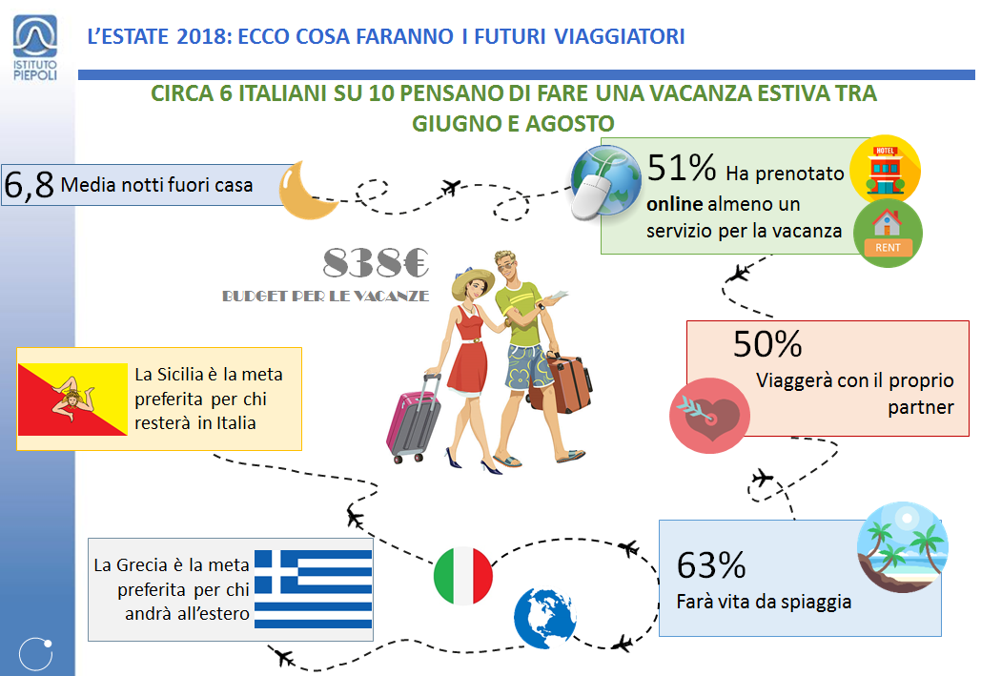

Fonte: Confturismo-Confcommercio e Istituto Piepoli

Per quanto riguarda il turismo verso destinazioni estere, la Grecia è la meta preferita davanti a Francia e Spagna.

La spesa media per le vacanze estive degli italiani sarà pari a 838 euro pro capite e trascorreranno 6,8 notti fuori casa.

Per quanto riguarda il canale di prenotazione, circa un italiano su due utilizza internet per prenotare almeno alcuni servizi per la propria vacanza estiva.

La metà dei viaggiatori partirà con il proprio partner.

Nel mese di giugno l’indice di fiducia del viaggiatore italiano registra un valore pari a 68 punti, ancora in crescita rispetto al mese precedente e di ben 8 punti percentuali superiore al valore di febbraio.

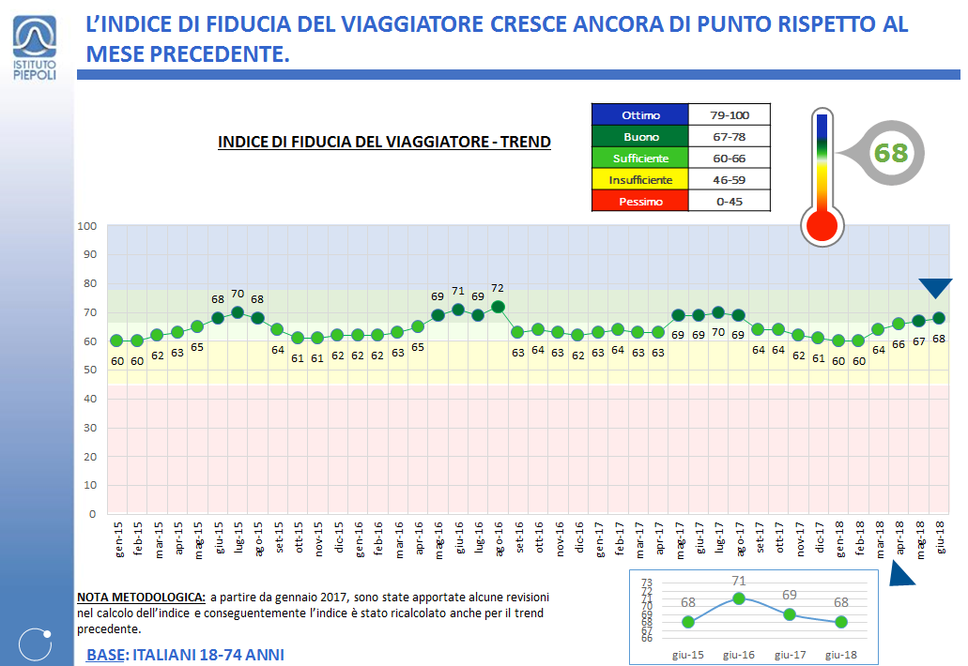

Fonte: Confturismo-Confcommercio e Istituto Piepoli

Se la “vita da spiaggia” sarà la tendenza principale nel prossimo trimestre, il turismo culturale continua a rimanere estremamente importante. Anche durante il periodo estivo, oltre un italiano su tre ha infatti intenzioni di visitare musei, monumenti e mostre.

In generale, l’automobile rimane il mezzo preferito per i viaggi a media e lunga percorrenza: quasi un italiano su due la utilizza per raggiungere la meta di vacanza.

**Nota metodologica**

L’indagine che presentiamo è stata eseguita fra il 13 e il 18 giugno 2018 con metodologia CATI/CAWI su un campione di 1.000 casi rappresentativo della popolazione residente in Italia dai 18 ai 74 anni, segmentato per sesso, classe di età, Ampiezza Centri e GRG (Grandi Ripartizioni Geografiche).